Spiez, 18. März 2019
Berner Holztag: Holz ist die Antwort auf die aktuellen Nachhaltigkeitsdiskussionen
Erneut traf sich die Berner Wald- und Holzbranche am 15. März 2019 in Münsingen zum traditionellen Berner Holztag. Besonders engagiert setzt sich die Branche für die starke Positionierung von Holz als Baustoff ein. Denn Holz ist die klimaneutrale Antwort auf die Mehrheit der derzeitigen Nachhaltigkeitsdiskussionen.
Alles Holz, das in der Schweiz gewachsen ist und hier verarbeitet wird, darf das «Herkunftszeichen Schweizer Holz» (HSH) tragen. Das rote Label ist quasi der Schweizer Pass für einen der wenigen Rohstoffe, die unser Land hervorbringt. Schweizer Holz wird umweltschonend produziert und nicht weit transportiert. Dank Holznutzung aus unserem Wald bleibt dieser fit und stabil. Damit liefert Holz viele Antworten auf derzeitige Nachhaltigkeitsdiskussionen. Christoph Starck, Direktor der Lignum Schweiz, präsentierte den rund 50 Vertretern der Berner Holzkette wie sein Verband für Schweizer Holz wirbt und versucht, die Vorzüge von Schweizer Holz bei Konsumenten und Bauherrschaften bekannt zu machen. Die Lignum bündelt mit der neu geschaffenen Organisation «Marketing Schweizer Holz» die Kräfte der Branche. Das Möbelhaus Pfister konnte bereits als Sparringpartner gewonnen werden.
Sven Scherer, Leiter Hochbau BLS Netz AG, kennt aus eigener Erfahrung die Vorzüge von Schweizer Holz. Mit dem Neubau der Produktions-Halle in Bönigen gewann die BLS den Sonderpreis Schweizer Holz. Während der Bauzeit gab es laufend Nutzungsänderungen – dabei hat die hohe Flexibilität von Holz überzeugt. Innert sieben Monaten wurde die Halle inkl. Altlastensanierung gebaut. Besonders begeistert zeigte sich Herr Scherer von der hohen Präzision vom Holzbau.
Anita Luginbühl, Grossrätin und Präsidentin des Verbands Schweizerischer Schreinermeister und Möbelfabrikanten, präsentierte, wie sich ihr Verband den veränderten Weiterbildungs-bedürfnissen stellt. Der Fachkräftemangel, lebenslanges Lernen und die Digitalisierung gehen auch an den Schreinern nicht spurlos vorbei. Alexander Grünig von Freiluft Architekten präsentierte die COLLECTION LORRAINE. Mit Schweizer Eiche und Esche entwickelte er eine Möbelserie, die mit zeitlosen Design, Dynamik und Leichtigkeit begeistert.
Am Innovations-Morgen tauschten sich Vertreter der Holzkette über die Gestaltung von Innovationen in Unternehmen aus. "Sobald sich die Ressource Wissen und Mensch neu verbindet und sich am Markt behauptet, sprechen wir von Innovation" – so Cédric Höllmüller, Leiter Kommunikation der Berner Fachhochschule. Die Holzbranche ist stolz, mit der Berner Fachhochschule eine Ausbildungsstätte zu beheimaten, die weltweites Ansehen geniesst und immer wieder neue Innovationen hervorbringt. Doch ist die Schweiz ein Land, im dem überdurchschnittlich mehr Gelder aus der Privatwirtschaft in die Innovation fliessen.
Daher will der Innovations-Morgen am Holztag die Berner Unternehmer dazu motivieren, vermehrt in die Innovation zu investieren. Urs Guggenbühl von be advanced klärt auf: Innovative Unternehmen weisen rund siebenmal höhere Umsätze aus und dabei stammen 40% der Umsätze aus Produkten, die nicht älter als drei Jahre sind. Es ist aber nicht wegzuleugnen, dass 80% der gestarteten Innovationen in Unternehmen irgendwann eingestellt werden, weil das Tagesgeschäft den Fokus verlangt und besonders den KMU's die Ressourcen für Innovation fehlen. Daher raten Anbieter wie die BFH Bern, be advanced und S-WIN der Privatwirtschaft von den Förderprogrammen und Innolabs zu profitieren.
Der diesjährige Überraschungsgast war Heinz Frei. Er gehört zu den erfolgreichsten Schweizer Sportlern aller Zeiten: dreifacher Weltrekordhalter, 15 Goldmedaillen an Paralympics, 14 Weltmeistertitel und 112 Marathonsiege. Als Pionier des Rollstuhlsportes ist er mittlerweile wohl einer der letzten aktiven Zeugen der „Self-made-Generation“. Er wusste die Holzkette mit seiner positiven Lebenseinstellung für das Packen von neuen Chancen und das Schaffen von neuen Perspektiven anzustecken.
Erich von Siebenthal, Nationalrat und Präsident der Initiative Holz | BE ist überzeugt, dass der branchenübergreifende Austausch zwischen den Akteuren die Zusammenarbeit und Innovation fördert und zur Stärkung der Unternehmen beiträgt.
Weitere Auskünfte:
INITIATIVE HOLZ | BE
Jolanda Küng, Geschäftsführung
c/o Volkswirtschaft Berner Oberland
Thunstrasse 34
3700 Spiez
Tel. 033 828 37 45
info@initiativeholz.ch
Zeichen exkl. Leerzeichen: 3'694
Bildlegende:

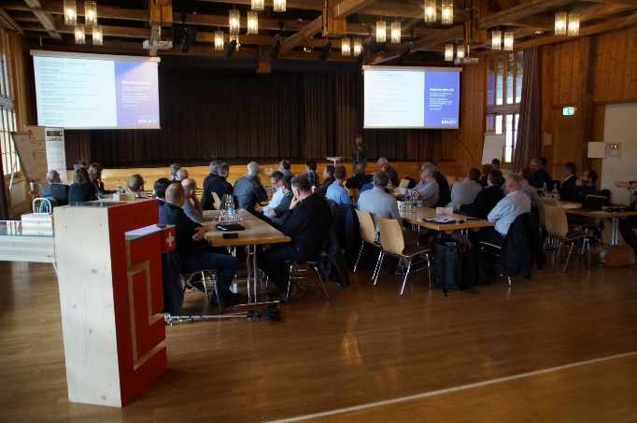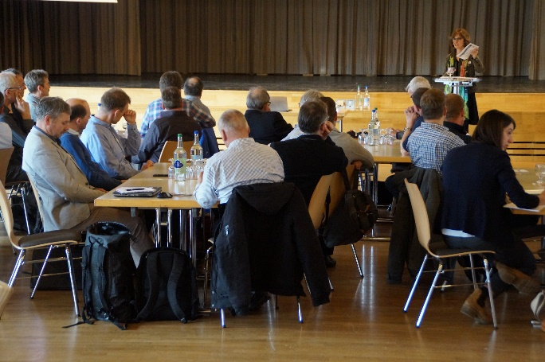
Berner Holztag Schlossgut Münsingen Teilnehmende Berner Holztag 2019

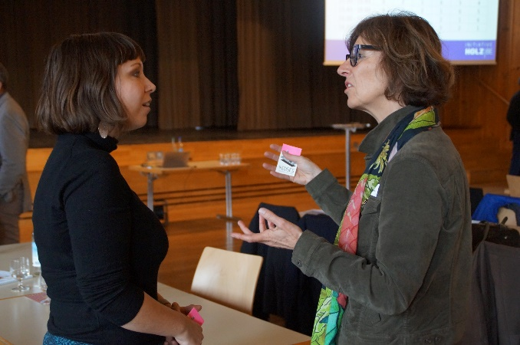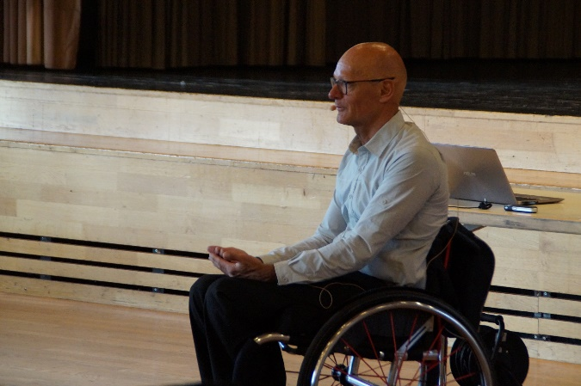
Holztag 2019 M. Brechbühl und A. Luginbühl Heinz Frei, Überraschungsgast Berner Holztag

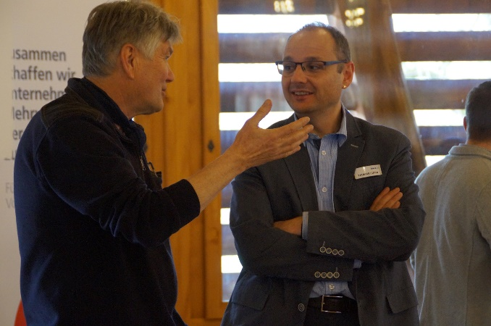
Holztag 2019 M. Etter und T. Lüthi

